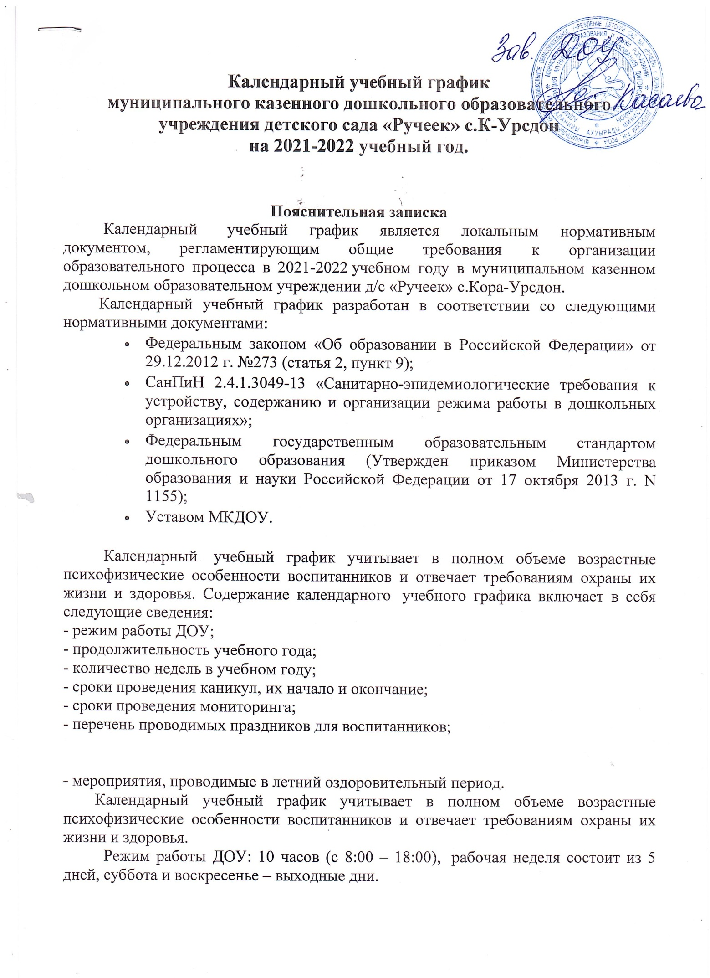
Продолжительность учебного года составляет 36 недель (1 и 2 полугодия) без учета каникулярного времени.
В соответствии с ФГОС ДО целевые ориентиры не подлежат непосредственной оценке, в том числе в виде педагогической диагностики (мониторинга), и не являются основанием для их формального сравнения с реальными достижениями детей. Однако педагоги в ходе своей работы выстраивают индивидуальную траекторию развития каждого ребенка. Для оценки индивидуального развития проводится педагогическая диагностика (оценка индивидуального развития дошкольников, связанная с оценкой эффективности педагогических действий и лежащая в основе его дальнейшего планирования) в начале и конце учебного года. Педагогический мониторинг проводится в ходе наблюдений за активностью детей в спонтанной и специально организованной деятельности, бесед, индивидуальной работы с детьми.
Праздники для воспитанников в течение учебного года планируются в соответствии с Годовым планом работы ДОУ на учебный год.
Воспитательно-образовательная работа в летний оздоровительный период планируется в соответствии с Планом работы на летний период, а также с учетом климатических условий.
Календарный учебный график обсуждается и принимается педагогическим советом, утверждается приказом заведующего ДОУ до начала учебного года. Все изменения, вносимые в годовой учебный график, утверждаются приказом заведующего образовательного учреждения и доводятся до всех участников образовательного процесса.
Муниципальное бюджетное дошкольное образовательное учреждение детский сад «Ручеек» в установленном законодательством Российской Федерации порядке несет ответственность за реализацию не в полном объеме образовательных программ в соответствии с календарным учебным графиком.

Организация образовательного процесса
1. Режим работы учреждения
Продолжительность учебной недели |  | 5 дней (с понедельника по пятницу)
Время работы возрастных групп |  | 10 часов в день (с 8:00 до 18:00 часов)
Нерабочие дни |  | Суббота, воскресенье и праздничные дни
2. Продолжительность учебного года
Учебный год | с 01.09.2021г. по 31.05.2022 г. |  | 36 недель
I полугодие | с 02.09.2021г. по 30.12.2021 г. |  | 17 недель
II полугодие | с 10.01.2022г. по 31.05.2022г. |  | 19 недель

Утренники, вечера развлечений

Мероприятия | Сроки проведения
Праздник открытия нового учебного года «Здравствуй, детский сад!». | сентябрь
День дошкольного работника
День рождение К. Л. Хетагурова | октябрь
«Золотая осень» (утренник с театрализованной постановкой)
Открытое занятие по ПДД | ноябрь
Спортивный досуг «Веселая эстафета».
Новогодние утренники: Младшая группа Средняя Старшая Подготовительная | декабрь
«Хадзаронта-хадзаронта». Развлечение по национальным мотивам | январь
Показ кукольного театра «Колобок» | февраль
«День защитника отечества». Утренник
Утренники, посвященные Дню 8 Марта Подготовительная, старшая, средняя гр. | март
25 марта- День театра «Квартет» басня И.Крылова
«Весна пришла, прилетели птицы!» открытые занятия. | апрель
«Солнце, воздух и вода - наши лучшие друзья!»
«До свидания, детский сад!» выпуск в школу | май
Международный день защиты детей. | июнь

